# 第三章 2 摩擦力

## 问题

用弹簧测力计拖动水平固定木板上的木块，使它做匀速运动，测力计的示数等于木块所受摩擦力的大小。改变木块和木板之间的压力，摩擦力的大小也随之改变。

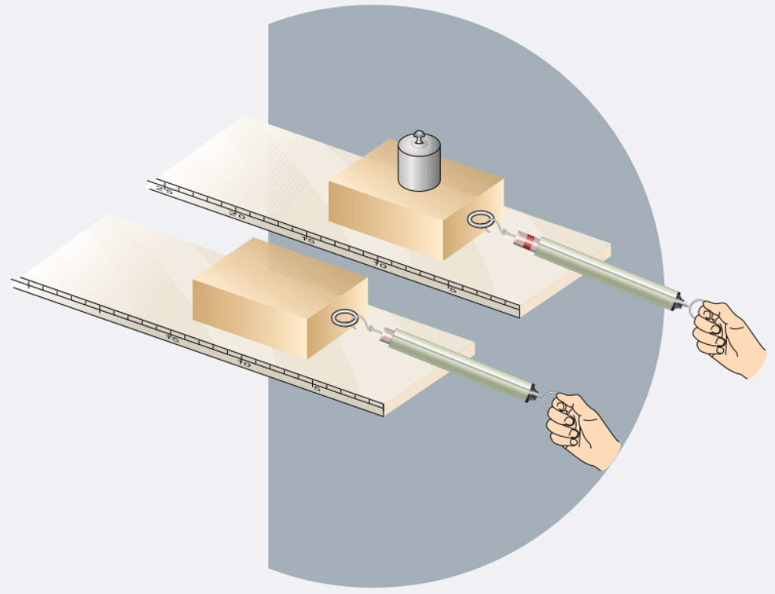

如果摩擦力的大小与压力的大小存在某种定量关系的话，它们可能是怎样的关系呢？

## 滑动摩擦力

我们知道，两个相互接触的物体，当它们相对滑动时，在接触面上会产生一种阻碍相对运动的力，这种力叫作**滑动摩擦力**（sliding frictional force）。滑动摩擦力的方向总是沿着接触面，并且跟物体相对运动的方向相反。

我们还知道，滑动摩擦力的大小跟接触面上压力的大小有关，对同一接触面来说，压力越大，滑动摩擦力越大；滑动摩擦力的大小还跟接触面的粗糙程度、材质等有关，在相同压力下，不同接触面间的滑动摩擦力的大小一般不同。

通过进一步的定量实验，测量同一接触面不同压力下的滑动摩擦力大小，结果表明：**滑动摩擦力的大小跟压力的大小成正比**。如果用*F*f表示滑动摩擦力的大小，用*F*压表示压力的大小，则有

*F*f = *μF*压

其中，*μ*是比例常数，叫作**动摩擦因数**（dynamic friction factor）。它的值跟接触面有关，接触面材料不同、粗糙程度不同，动摩擦因数也不同。

在图3.2–1中，以木块在水平木板上滑动为例，木块所受的支持力为*F*N。由于木块对木板的压力大小等于*F*N[1]，所以动摩擦因数*µ*也可以表示为

*µ* =

*F*f和*F*N是接触面上木块所受的两个力，*F*f在接触面内且与相对运动方向相反，*F*N与接触面垂直。

图3.2–1

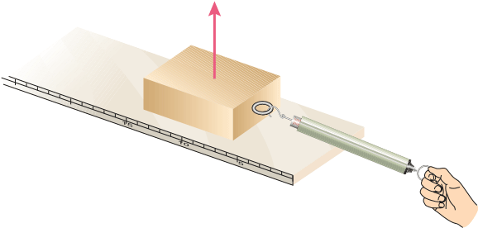

*F*N

表 几种材料间的动摩擦因数

|  |  |  |  |
| --- | --- | --- | --- |
| 材料 | 动摩擦因数 | 材料 | 动摩擦因数 |
| 钢—钢 | 0.25 | 钢—冰 | 0.02 |
| 木—木 | 0.30 | 木—冰 | 0.03 |
| 木—金属 | 0.20 | 橡胶轮胎—路面（干） | 0.71 |
| 皮革—铸铁 | 0.28 | 木—皮带 | 0.40 |

### 【例题】

在我国东北寒冷的冬季，有些地方用雪橇作为运输工具。一个有钢制滑板的雪橇，连同车上木料的总质量为4.9×103 kg。在水平的冰道上，马要在水平方向用多大的力，才能够拉着雪橇匀速前进？*g*取10 N/kg。

**分析** 将雪橇抽象为一个物体，如图3.2–2，雪橇在重力*mg*、支持力*F*N、马的拉力*F*和滑动摩擦力*F*f四个力的作用下，沿水平面匀速前进。根据二力平衡条件，拉力*F*与滑动摩擦力*F*f的大小相等，而*F*f与*F*N有关，*F*N的大小又等于*mg*，故可以求得拉力*F*。



*F*

*mg*

*F*f

*F*N

图3.2–2

**解** 雪橇所受重力*mg* = 4.9×104 N，查表得*µ* = 0.02。

雪橇匀速运动，拉力*F*与滑动摩擦力*F* f 大小相等，即

*F* = *F*f

由于 *F*N = *mg*

*F*f = *µF*N = *µmg*

故

*F* = *µmg* = 0.02×4.9×103×10 N = 980 N

马要在水平方向用 980 N的力，才能够拉着雪橇匀速前进。

## 静摩擦力

相互接触的物体处于相对静止时，是不是也可能存在摩擦力？

如图3.2–3，人用平行于地面的力推沙发，沙发有相对地面运动的趋势， 但它没有被推动，沙发与地面仍然保持相对静止。根据二力平衡的知识可知，这时一定有一个力与推力平衡。这个力与人对沙发的推力大小相等、方向相反。这个力就是沙发与地面之间的摩擦力。

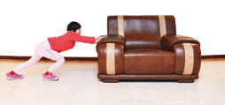

图3.2–3

由于这时相互接触的两个物体之间只有相对运动的趋势，而没有相对运动，所以这时的摩擦力叫作**静摩擦力**（static frictional force）。静摩擦力的方向总是跟物体相对运动趋势的方向相反。只要沙发与地面间没有产生相对运动，静摩擦力的大小就随着推力的增大而增大，并与推力保持大小相等。

## 演示

**静摩擦力的大小随拉力的变化**

把木块放在水平长木板上，用弹簧测力计沿水平方向拉木块。在拉力*F*增大到一定值之前，木块不会运动，此种情况下静摩擦力等于拉力。

在弹簧测力计的指针下轻塞一个小纸团，它可以随指针移动，并作为指针到达最大位置的标记（图3.2–4）。继续用力，当拉力达到某一数值时木块开始移动，此时拉力会突然变小。

图3.2–4 测量静摩擦力的实验装置

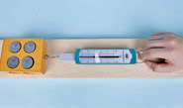

如果用力传感器代替弹簧测力计做这个实验，能够在计算机屏幕上直接得到拉力随时间变化的*F*–*t*图像（图3.2–5）。

图3.2–5 *F*–*t*图像

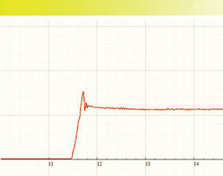

*F*/N

*F*max

4

2

0

静摩擦力的增大有一个限度。图3.2–5中木块所受静摩擦力的最大值*F*max在数值上等于物体即将开始运动时的拉力。两物体之间实际产生的静摩擦力*F*在0与最大静摩擦力*F*max之间，即

0<*F*≤*F*max

瓶子可以拿在手中，靠的是静摩擦力的作用。皮带运输机能把货物送往高处，也是静摩擦力作用的结果。

## 科学漫步

**流体的阻力**

气体和液体都具有流动性，统称为流体。物体在流体中运动时，要受到流体的阻力，阻力的方向与物体相对于流体运动的方向相反。汽车、火车和飞机等在空气中运动，要受到空气的阻力。轮船、潜艇在水面或水下航行，要受到水的阻力。

流体的阻力跟物体相对于流体的速度有关，速度越大，阻力越大。雨滴在空气中下落，速度越来越大，所受空气阻力也越来越大。当阻力增加到跟雨滴所受的重力相等时，二力平衡，雨滴匀速下落。

流体的阻力还跟物体的横截面积有关，横截面积越大，阻力越大。跳伞运动员、飞船返回舱在空中张开降落伞，凭借降落伞较大的横截面积获得较大的空气阻力，安全落地。

流体的阻力还跟物体的形状有关系。头圆尾尖的物体所受的流体阻力较小，这种形状通常叫作流线型。为了减小阻力，轮船的水下部分采用了流线型（图3.2–6）。

图3.2–6 水下流线型船体

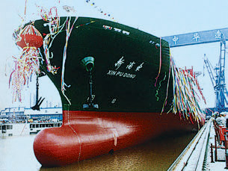

一般来说，空气阻力比液体阻力、固体间的摩擦力都要小。气垫船靠船下喷出的气体，浮在水面航行，受到的阻力小。磁浮列车靠电磁力使列车悬浮在轨道上，速度可达500 km/h。

## 练习与应用

本节共4道习题。第1题体验滑动摩擦力与压力的关系，并解释这种关系。第2题应用静摩擦力知识从不同角度分析解决实际问题。第3题和第4题分别计算静摩擦力和滑动摩擦力。

1．手压着桌面向前移动，会明显地感觉到有阻力阻碍手的移动。手对桌面的压力越大，阻力越大。试一试，并说明道理。

**参考解答**：手压着桌面向前移动时，手受到桌面的滑动摩擦力。滑动摩擦力的方向与手移动的方向相反，阻碍手相对桌面的运动。手对桌面的压力越大，手受到的滑动摩擦力越大，手相对桌面运动的阻碍作用越明显。

2．一只玻璃瓶，在下列情况下是否受到摩擦力？如果受到摩擦力，摩擦力朝什么方向？

（1）瓶子静止在粗糙水平桌面上；

（2）瓶子静止在倾斜的桌面上；

（3）瓶子被瓶口朝上握在手中静止；

（4）瓶子压着一张纸条，扶住瓶子把纸条抽出。

**参考解答**：（1）不受摩擦力作用，因为瓶子与水平桌面之间没有相对运动的趋势。

（2）受到静摩擦力作用，静摩擦力的方向沿倾斜的桌面斜向上。

（3）受到静摩擦力作用，静摩擦力的方向竖直向上（瓶子处于竖直状态）。

（4）受到滑动摩擦力作用，摩擦力的方向沿纸条相对瓶子的运动方向。

3．所受重力为100 N的木箱放在水平地板上，至少要用35 N的水平推力，才能使它从原地开始运动。木箱从原地移动以后，用30 N的水平推力，就可以使木箱继续做匀速直线运动。

由此可知：木箱与地板之间的最大静摩擦力*F*max = ______；木箱所受的滑动摩擦力*F*f = ______，木箱与地板之间的动摩擦因数*µ* = ______；如果用20 N的水平推力推这个静止的木箱，木箱所受的摩擦力大小为______。

**参考解答**：35 N；30 N；0.3；20 N

提示：当木箱刚要滑动时受到的静摩擦力达到最大值，恰好等于此时的水平推力，当木箱被推劫后，受到滑动摩擦力作用。当木箱匀速运动时，由二力平衡求出滑动摩擦力，再根据滑动摩擦力公式求出动摩擦因数。

4．所受重力为500 N的雪橇，在平坦的雪地上用10 N的水平拉力恰好可以拉着空雪橇做匀速直线运动。如果雪橇再载重500 N的货物，那么，雪橇在该雪地上滑行时受到的摩擦力是多少？

**参考解答**：提示：雪橇受力情况如图 3–10 所示，已知 *G* = 500 N，*F* = 10 N。雪橇沿水平方向匀速运动，则有 *F* = *F*f，沿竖直方向有 *G* = *F*N。根据 *F*f = *μF*N，解得 *μ* = = 0.02。

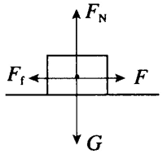

如果雪橇再载货 500 N，则 *F*N′ = *G*′ = 1 000 N，得 *F*f′ = *μF*N′ = 20 N。

# 第 2 节 摩擦力 教学参考

## 1．教学目标

（1）通过分析摩擦现象，理解摩擦力的产生条件，会区分静摩擦力和滑动摩擦力。

（2）会根据相对运动方向判断滑动摩擦力的方向，并根据 *F*f = *μF*N 计算其大小。

（3）会根据相对运动趋势判断静摩擦力的方向，并会根据物体受力和运动情况，分析静摩擦力的大小和方向。通过实例，了解最大静摩擦力。

（4）知道生产和生活中增大或者减小摩擦力的实例，有将摩擦力知识应用于生产和生活的意识。

## 2．教材分析与教学建议

本节内容是对初中摩擦力知识的延伸和拓展。教科书首先通过回忆初中知识，说明什么是滑动摩擦力，并说明滑动摩擦力的大小和方向；然后，在介绍了静摩擦力及其方向后，通过实验研究静摩擦力的大小。

本节的教学重点是通过实验认识摩擦力的规律。这是因为摩擦力是一种常见的重要的相互作用力，对解释生产或者生活中的现象具有重要价值。判断摩擦力的方向是本节课的难点，这是因为：第一，认识摩擦力需要在大量体验的基础上进行概括归纳，学生在日常生活中往往缺乏这些体验的积累；第二，摩擦力与机械运动紧密联系，比如相对运动、相对运动趋势等概念，这些概念本身就是比较抽象的。

### （1）问题引入

学生在初中已经有了滑动摩擦力的概念，因此，教科书开门见山创设了一个真实的物理情境：弹簧测力计拖动水平固定木板上的木块，使它做匀速运动。通过改变木块对木板的压力，改变摩擦力的大小，引导学生思考滑动摩擦力大小与压力的关系。

在教学中，可以首先探究问题情境中摩擦力与压力的关系，然后引导学生思考两个问题：此种情境下的摩擦力有什么特点，应该如何对其命名？此种情境下的摩擦力除了与压力有关外，还与什么因素有关？在这两个问题的引导下，进入滑动摩擦力内容的学习。

### （2）滑动摩擦力

教科书直接给出了滑动摩擦力的定义和方向。滑动摩擦力的方向是教学中的一个难点。建议在教学中首先增加一些小实验，帮助学生体会滑动摩擦力的方向，例如，手紧贴在桌子上向前滑动，抽出压在小物块下的纸条等。然后，引导学生认识到滑动摩擦力的方向有可能与物体的运动方向相反，也有可能与物体的运动方向相同。最后，说明“相对运动”的内涵，即两个物体分别以对方为参考系表现出来的运动，而不是相对地面或者其他物体的运动。

教学中，建议教师设计实验，验证滑动摩擦力与物体间的压力、接触面粗糙程度的关系。设计的重点包括：如何测量滑动摩擦力的大小？如何改变物体的压力？如何改变粗糙程度？可能有些学生会提出滑动摩擦力大小与接触面积有关，可以作为研究性课题布置学生课下完成。

教师还可以通过实例，进一步说明：压力可能等于物体的重力，也可能不等于物体的重力。这些实例可以包括物体从斜面上滑下、物体在斜向上或者斜向下拉力作用下运动等情况。

教科书通过回忆初中所学知识，引导学生认识到滑动摩擦力主要与接触面的粗糙程度和物体间的压力有关。并进一步指出，通过定量实验表明：滑动摩擦力的大小跟压力的大小成正比。如果用 *F*f 表示滑动摩擦力的大小，用 *F*N 表示压力的大小，则有 *F*f = *μF*N。

对动摩擦因数 *μ* 的认识，主要包括两个方画：第一，动摩擦因数 *μ* 没有单位；第二，了解几种材料间的动摩擦因数，增加学生对摩擦的感性认识。这部分内容可以指导学生在课上或者课下阅读教科书自主完成学习。

关于摩擦力的教学，还可以有相应的拓展，引导学生了解摩擦力产生的机理，教师可以向学生说明目前科学界仍然没有弄清楚此问题。这样一方面可以让学生认识到科学是在逐步发展的，科学不仅要描述自然界，还要不断对自然现象作出解释，提高对科学本质的理解；另一方面，表明科学有许多领域有待研究，以激发同学们对科学研究的热情。

### （3）静摩擦力

教科书对静摩擦力的要求不高，学生要理解相对静止的两个接触面之间也可以产生摩擦力。

这里教师要强调“相对静止”的物理意义，通过实例，让学生明白静摩擦力是相互接触的两个物体相对静止而不是物体相对地面静止。

静摩擦力的方向是教学的难点。可以通过在水平桌面上拉动毛刷的演示实验，增加学生的对静摩擦力方向的体验。

**教学片段**

体验静摩擦力方向

教师把毛刷放在桌面上，用力拉毛刷的把手，使得毛刷上部稍稍移动一些，刷毛的自由端由于受到桌面的摩擦而仍然静止，刷毛发生了弯曲，如图 3–8 所示。引导学生思考如下问题：刷毛与桌面接触的部分具有向哪个方向运动的趋势？受到的摩擦力向哪个方向？

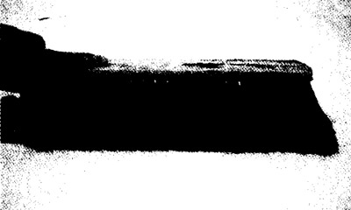

图 3–8

学生交流讨论后，教师总结并提出问题：静摩擦力的方向与毛刷运动方向有什么关系呢？

最后，引导学生总结不同情况下静摩擦力方向的共同特点：与物体的相对运动趋势方向相反。关于“相对运动趋势”的确切含义，应该通过实例，如教科书图中人推沙发，沙发没动，使学生理解：物体之间虽然相对静止，但如果假设接触面光滑，就真的发生相对滑动，此时相对滑动的方向就是相对运动趋势的方向。

教科书中通过演示实验说明静摩擦力的变化，并且存在最大静摩擦力。为了方便实验操作，也可以采用如下实验。

**教学片段**

测量静摩擦力的大小

在较光滑的桌面上放一块木板，木扳上放置一块质量较大的木块，如图 3–9 所示。开始时，在木板与木块接触的外侧面画两个对顶的三角形的记号。当用手沿如图中箭头所示的方向缓缓地拉木板时，可以看到木块随木板一起运动，弹簧测力计的示数逐渐增大，但两个三角形记号的相对位置却没有变化。直到弹簧测力计的示数增大到某一数值后，才看到两个三角形记号的相对位置发生了变化。可以认为木块在水平方向上受的两个力是一对平衡力，所以弹簧测力计的示数等于木块受到静摩擦力的大小。

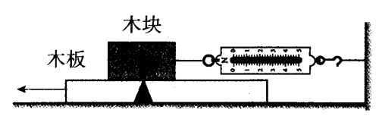

图 3–9

这个演示实验不仅能清楚地说明两个物体处于相对静止状态时木块受到的静摩擦力随着拉力的增大而增大，而且能说明静摩擦力有一个最大值。通过本实验可以使学生对教科书中所说的“相对静止”有较深的感性认识。实验中弹簧测力计的示数比较稳定，便于观察。本实验不仅可以帮助学生理解静摩擦力的概念，而且可以启发学生利用二力平衡条件求解静摩擦力的大小和方向。

有条件的学校也可以利用传感器代替弹簧测力计来做这个实验，得到力随时间变化的关系图像，可以进一步观察到最大静摩擦力比滑动摩擦力稍大。

教科书中并没有进一步讨论最大静摩擦力的影响因素，可以布置学生课下研究最大静摩擦力与物体间压力、接触面粗糙程度的关系。

## 3．“练习与应用”参考答案与提示

本节共 4 道习题。第 1 题体验滑动摩擦力与压力的关系，并解释这种关系。第 2 题应用静摩擦力知识从不同角度分析解决实际问题。第 3 题和第 4 题分别计算静摩擦力和滑动摩擦力。

1．手压着桌面向前移动时，手受到桌面的滑动摩擦力。滑动摩擦力的方向与手移动的方向相反，阻碍手相对桌面的运动。手对桌面的压力越大，手受到的滑动摩擦力越大，手相对桌面运动的阻碍作用越明显。

2．（1）不受摩擦力作用，因为瓶子与水平桌面之间没有相对运动的趋势。

（2）受到静摩擦力作用，静摩擦力的方向沿倾斜的桌面斜向上。

（3）受到静摩擦力作用，静摩擦力的方向竖直向上（瓶子处于竖直状态）。

（4）受到滑动摩擦力作用，摩擦力的方向沿纸条相对瓶子的运动方向。

3．35 N；30 N；0.3；20 N

提示：当木箱刚要滑动时受到的静摩擦力达到最大值，恰好等于此时的水平推力，当木箱被推劫后，受到滑动摩擦力作用。当木箱匀速运动时，由二力平衡求出滑动摩擦力，再根据滑动摩擦力公式求出动摩擦因数。

4．20 N

提示：雪橇受力情况如图 3–10 所示，已知 *G* = 500 N，*F* = 10 N。

雪橇沿水平方向匀速运动，则有 *F* = *F*f，沿竖直方向有 *G* = *F*N。

根据 *F*f = *μF*N，解得 *μ* = = 0.02。

如果雪橇再载货 500 N，则 *F*N′ = *G*′ = 1 000 N，得 *F*f′ = *μF*N′ = 20 N。

1. 下节会学到这一知识。